**1) Windows PowerShell**

1. Do vyhledávacího pole ve Windows zadáte "PowerShell" a vyberete aplikaci Windows PowerShell
2. Dovnitř otevřené aplikace zadejte příkaz: *Get-PSDrive -PSProvider FileSystem*

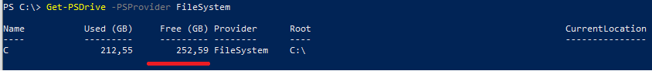

1. Zobrazí se výpis (viz obrázek), kde volné místo se nachází ve třetím sloupci pod názvem *Free* (GB)

**2) Linux**

* Pro analýzu a zjištění volného místa na disku v Linuxu, který je vybaven grafickým rozhraním, můžete využít několik různých přístupů, jak prostřednictvím grafického uživatelského rozhraní (GUI), tak i přes terminál **bash.**
* V **GUI** navigujeme do Disk manageru, kde je vylistován seznam všech dostupných disků, jak lokálních tak namountovaných externích disků
* Každá distribuce linuxu s grafickým rozhraním (čast Gnome) má aplikaci **Terminál**
  + V rozhraní Ubuntu je na levé straně obrazovky menu, úplně dole je ikona menu, ve které najdete aplikaci Terminál
  + Prostředí Linux Mint je podobné Windows v tom, že start menu je na stejném místě; v levém dolním rohu



* Pro účel analýzy volného místa na discích je k dispozici několik řádkových nástrojů, valná většina těchto příkazů je k dispozici na všech unix-like operačních systémech, tedy i například macOS
  + **df -h** - nejčastěji používaný nástroj pro tuto záležitost
  + **du -sh** /path - sumarizuje disk usage adresaře bez vypisování každého filu

**3) Windows**

1. Otevřete Windows Start (ikona okynka)
2. Zvolte průzkumníka souborů
3. Uvnitř průzkumníka souborů zvolte na levo položku “Tento Počítač”
4. Dostupné volné místo pro každou vaši jednotku v PC se zobrazí v části “Zařízení a jednotky”